新 书 推 荐

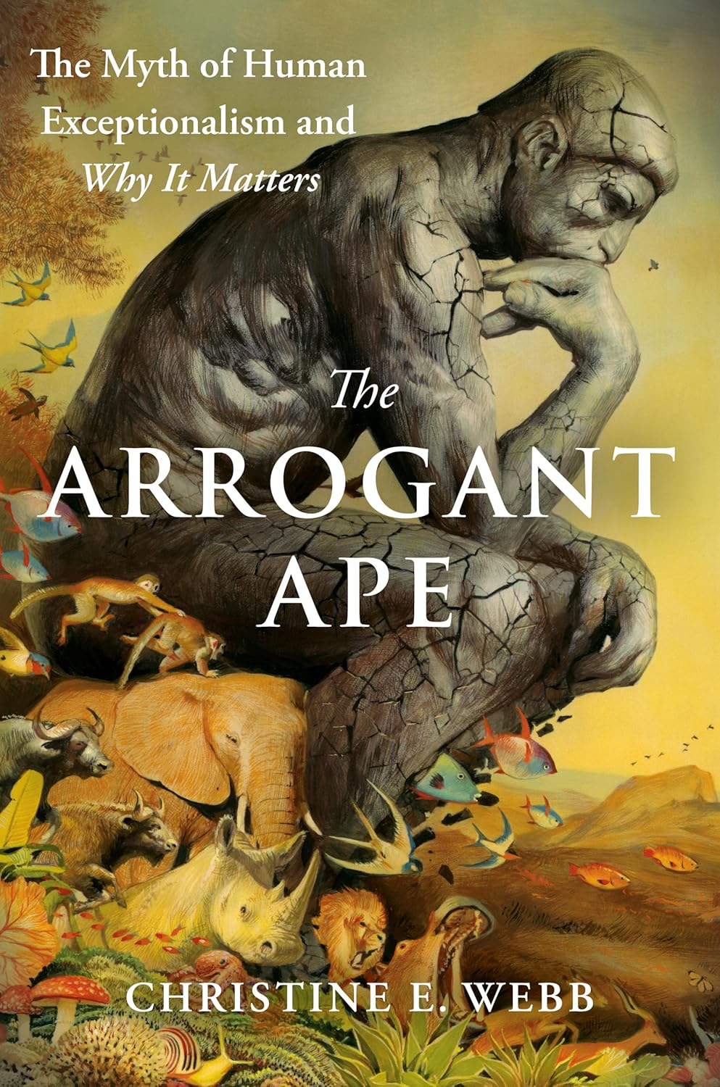
中文书名：《傲慢的猿：人类例外论的神话及其重要意义》
英文书名：THE ARROGANT APE: The Myth of Human Exceptionalism and Why It Matters
作 者：Christine E. Webb
出 版 社：Avery Books
代理公司：Tessler/ANA/Jessica Wu
出版时间：2025年9月
代理地区：中国大陆、台湾
页 数：320页
审读资料：电子稿
类 型：动物与人
版权已授：荷兰、德国、意大利、芬兰、英国、韩国、西班牙、日本、土耳其、葡萄牙、罗马尼亚、中国台湾、波兰、俄罗斯

内容简介：

这本书慷慨激昂地颂扬了面对生命世界的谦卑，引领我们深入理解万物生灵，从而获得对其他物种乃至自身的全新认知。《傲慢的猿》源于韦伯博士在哈佛大学教授的一门课程，该课程是学校最受欢迎的课程之一----是该系所有课程中等待报名人数最多的课程。

这本该是一个关于人类与其他物种和环境关系的书籍的黄金时代，但奇怪的是，没有任何直接涉及人类例外论，即相信人类是存在的最独特和最重要的元素的书籍。达尔文将人类视为生命之网中的一环，而非自然等级的顶点。然而今天，许多人却坚信人类是有史以来最智慧、最高尚、最成功的物种。韦伯认为，这是因为这种偏见在社会中是如此习以为常，以至于对大多数人来说，它是隐形的。但是，一旦你看到它，就会惊讶地发现人类例外论在我们的文化和经济中无处不在,这种理论充斥着我们的教育系统、宗教、政治运动、媒体、语言等。正如韦伯所述，这种人类例外论甚至已经渗透到科学中，掩盖了人类对自身、其他物种以及两者之间关系的理解。我们认为自己凌驾于自然之上，而不是自然的一部分，而这种信念是造成现在威胁我们的气候变化、大规模灭绝和大流行病的原因。这种谬误的观念赋予了我们剥削地球、独善其身的权力，使我们陷入了危险的地球失衡状态。但这样的观念和生活方式是否无法改变？《傲慢的猿》告诉我们，人类例外论是一种意识形态，它更多地植根于人类文化而非生物学，更多地依赖于妄想和信仰而非证据。

《傲慢的猿》的出现恰逢其时。我们越来越多地看到我们对自然的利用是一种狂妄的表现。这一关键时间点也标志着一个深刻的机会——人类可以更好地与生物世界取得平衡，与其他物种建立更丰富的关系，确保后代有一个可居住的星球，解除我们根深蒂固的以人为本的观点，从而对自然充满敬畏、好奇和谦逊。哈佛大学灵长类动物学家克里斯蒂娜·韦伯多年致力于探索人类近亲丰富的情感、社会和认知生活。韦伯用她作为科学家的个人故事将这些主题带入生活，类似于罗宾·沃尔·金默尔（Robin Wall Kimmerer）的《编织甜草》（Braiding Sweetgrass）和苏珊娜·西马德（Suzanne Simard）的《寻找母树》（Finding the Mother Tree）等畅销科普书籍。书中充满了韦伯作为灵长类动物学家和伦理学家的开创性研究。她揭露了众多科学研究中对其他物种的偏见，并揭示了非人类生命中未被充分认识的复杂性——从鸣禽和草原犬的“语言”，到黑猩猩和珊瑚鱼的文化，再到植物和真菌的智慧。她和同事们的论证揭示了其他动物也是复杂的、有感情的、有智慧的生命。她以引人入胜的故事和最新研究成果，为我们提供了一种颠覆性的视角，让我们学会从其他生物的角度审视它们，这种革命性的视角正深刻改变着我们对它们以及自身认知。因此，《傲慢的猿》也继承了关于其他动物的广受好评的书籍的传统，包括弗兰斯·德·瓦尔（Frans de Waal）的《我们是否聪明到可以知道动物有多聪明》（Are We Smart Enough to Know How Smart Animals Are?）和西·蒙哥马利（Sy Montgomery）的《鲸鱼的灵魂》（The Soul of An Octopus）。

对人类例外论的批判通常聚焦于我们对其他物种的道德责任，却忽略了人类自身在破除独特性和优越感幻觉中所获得的益处。这种视角的转变让我们心中充满敬畏，满足了我们古老而深刻的归属感，即成为我们所栖息广阔世界的一部分。这关乎一种更美好、更可持续的生活方式，有可能治愈我们共同的地球并使之恢复活力。

作者简介：


克里斯蒂娜·韦伯博士（Dr. Christine E. Webb）是哈佛大学人类进化生物学系的早期职业研究员，她在那里教授备受欢迎的课程：《傲慢的猿》。她期望得到世界知名科学家的认可和支持，包括理查德·沃兰汉姆（Richard Wrangham）、罗伯特·萨波尔斯基（Robert Sapolsky）以及她的长期导师和合作者弗兰斯·德·瓦尔（Frans de Waal）。韦伯是该领域的一颗新星，她的学术研究已经发表在顶级科学期刊上，并被引用了数百次，她的研究已经被包括《纽约时报》（The New York Times）、英国广播公司（BBC）和《国家地理》（National Geographic）在内的流行媒体报道。

媒体评价：

“在她的里程碑式著作中，克里斯蒂娜·韦伯明确指出，认为我们是地球上最重要的存在——比其他动物更聪明、更优越、更重要、独一无二、高高在上且与其他动物分离——这种观念是完全错误的。这种扭曲的人类观，即我们将自己作为其他物种个体应努力达到的标准，不仅是傲慢的，而且特别无知。我强烈推荐《傲慢的猿》。我们需要一种新的思维方式，一种范式转变，在这种转变中，我们不再以自我为中心，而是与其他物种合作，改变我们目前鲁莽前行的黯淡道路。”
——马克·贝科夫（Marc Bekoff），《动物的情感生活》（The Emotional Lives of Animals）的作者

“《傲慢的猿》是一部多学科对以人类为中心的观点的批判。书中充满了与野生动物相遇的生动第一手叙述，以及对动物认知前沿研究的综述，韦伯提供了一种深思熟虑、自我反思且不可否认的哲学方法来科学地研究动物行为。克里斯蒂娜·韦伯正在引领科学界的范式转变；巧妙地融合了原住民和现象学的视角，形成了一种混合的实证知识寻求方法。她的书是对古老的物种歧视问题的现代探索，引导读者走向一个充满希望的呼吁，即我们可以摒弃文化上习得的以人类为中心的形式，以更谦逊的方式理解动物心智以及人类与自然世界的联系。韦伯会让你惊叹不已。”
——贾斯汀·格雷格（Justin Gregg），《如果尼采是一只独角鲸》（If Nietzsche Were a Narwhal）的作者

“一部令人兴奋、不安但最终充满希望的揭露我们物种自我偏见的作品。韦伯将我们置于我们应有的位置（事实上这是一个很好的位置），向我们展示了如果我们以真实的方式看待世界，而不是贬低它并将其仅仅视为资源，世界会变得多么迷人。这是一本至关重要且具有变革性的读物。”
——查尔斯·福斯特（Charles Foster），《野性的呼唤》（Cry of the Wild）的作者

《傲慢的猿：忘却人类例外论的神话及其重要性》

第一章：人类的优越感
第二章：不学习曲线
第三章：对比的冲动
第四章：蒙蔽双眼的傲慢
第五章：万物的误测
第六章：换位思考
第七章：关系问题
第八章：错综复杂的生态网
第九章：我们的原生遗产
第十章：脚踏实地
致谢
注释
索引

感谢您的阅读！
请将反馈信息发至：版权负责人
Email：Rights@nurnberg.com.cn
安德鲁·纳伯格联合国际有限公司北京代表处
北京市海淀区中关村大街甲59号中国人民大学文化大厦1705室, 邮编：100872
电话：010-82504106, 传真：010-82504200
公司网址：http://www.nurnberg.com.cn
书目下载：http://www.nurnberg.com.cn/booklist_zh/list.aspx
书讯浏览：http://www.nurnberg.com.cn/book/book.aspx
视频推荐：http://www.nurnberg.com.cn/video/video.aspx
豆瓣小站：http://site.douban.com/110577/
新浪微博：安德鲁纳伯格公司的微博_微博 (weibo.com)
微信订阅号：ANABJ2002


